Административная процедура 9.3.2.

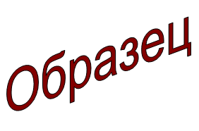 | Зельвенский районный исполнительный комитет  Ивановой Инны Ивановны  зарегистрированной по месту жительства  г.п. Зельва, ул. Пушкина, д. 107  паспорт КН 1730123  идентификационный номер  4040578К029РВ0  выдан Зельвенским районным отделом внутренних дел Гродненской области, 13.06.2008  тел. +375 ХХ ХХХ-ХХ-ХХ

ЗАЯВЛЕНИЕ

Прошу выдать разрешение на реконструкцию одноквартирного жилого дома по адресу: Гродненская область, г.п. Зельва, ул. Пушкина, д. 107, в соответствии с описанием работ и планов застройщика по реконструкции.

К заявлению прилагаю документы:

01.09.2015 И.И. Иванова

